Aplicación Móvil Hot-Offer

Proyecto de Título

Para obtener el título Profesional de Ingeniero Informático

César Araya Acosta.

Rodrigo Verdugo Reyes.

Daisy Zambrano Garcés.

Profesor Guía: Magdalena Nieto Gutiérrez.

Julio 2013

Santiago, Chile

Contenidos

Aplicación Móvil Hot-Offer 1

Capítulo I 3

Introducción 3

Objetivos 3

Objetivo General 3

Objetivos Específicos 4

Alcance 5

Justificación 5

Capitulo II 6

¿Cuál es el problema? 6

Descripción del problema 6

Relación Causa, Problema y Efecto 6

Ubicación del Problema 7

Organigrama 7

Marco Teorico 8

# Capítulo I

# Introducción

A través de la historia, el ser humano ha buscado muchas formas de relacionarse a través de la comunicación y otros medios, desde sus comienzos con simples palomas mensajeras, evolucionando década tras década hasta los actuales avances tecnológicos. Todo este ímpetu sobre nuevas y mejores formas de enviar y recibir información de forma confiable, rápida y oportuna no ha cesado, y gracias a las tecnologías existentes más el importante crecimiento de comunidades, han nacido las redes sociales. Actualmente con la llegada de los Smartphone estas comunidades virtuales se han tomado la red de tal manera que desde un toque en la pantalla de tu móvil puedes hacer un simple check-in y saber la reputación de un restaurant o con solo leer un Tweet tenemos acceso a información del otro lado del mundo. Toda y muchas más opciones de comunicación y publicación de noticias en la palma de nuestras manos.

Hoy las redes sociales están orientadas a compartir; pensamiento, gusto, tendencias, fotografías, etc., y seguirá siendo ese el objetivo por un largo tiempo.

Realizada la investigación, se logra diagnosticar que existe un área de las redes sociales que no está siendo explotada, siendo la rama comercial. Esta área la podríamos definir como hot-offer o publicación de ofertas in situ. Es por eso que el proyecto de innovación “HotOffer” nace con la idea de poder compartir ofertas por los mismos usuarios a través de sus dispositivos móviles, así creando una nueva red o comunidad virtual que se desmarcaría de las existentes y como también potenciaría la comunidad comercial.

## Objetivos

### Objetivo General

* Desarrollar una aplicación móvil para la publicación de ofertas in situ entre diferentes usuarios.

*Titulo:*

* Aplicación móvil para publicación de ofertas in situ.

### Objetivos Específicos

* Identificar los requerimientos funcionales y no funcionales de la aplicación.
* Realizar una investigación preliminar sobre las plataformas móviles y las amplias posibilidades que tienen para realizar aplicaciones.
  + - Estudio de tecnología gráfica
    - Estudio de tecnología para almacén de datos
    - Estudio de tecnología para lógica de negocio
* Analizar las características y capacidad de procesamiento de los Smartphone para que la aplicación cumpla con las expectativas esperadas en sus sistemas operativos según sus versiones disponibles, por temas de compatibilidad.
* Analizar la funcionalidad sobre la arquitectura :
  + - UML de capas de arquitectura
    - UML de casos de uso
    - UML de componentes
* Desarrollo de plantillas gráficas, vistas, estilos, etc.
* Desarrollo de lógica y funcionamiento de la plataforma.
* Crear bases de datos y/o almacenamiento.
* Realizar pruebas de funcionamiento y ambientación en dispositivos de prueba.

## Alcance

Este proyecto pretende cubrir la necesidad de la comunidad móvil sobre reales ofertas que ocurran en el comercio donde esté ubicado el usuario, así también dar la posibilidad de buscar ofertas en otras zonas.

Para esto se desarrollara una aplicación móvil que está siempre alimentada de datos a través de los usuarios alertando de ofertas y/o promociones que no sean una simple publicidad.

El alcance de este proyecto contempla presentar un prototipo funcional del software, abarcando los siguientes puntos:

* *Usabilidad*
  + Permitir al usuario publicar la información de una oferta a través de su dispositivo móvil.
  + Permitir al usuario recomendar ofertas a sus contactos.
  + Informar al usuario recomendaciones de ofertas de sus contactos.
  + Dar accesibilidad al usuario a configuración de su perfil.
* *Desarrollo*
  + Construir Diseño Gráfico del Software
  + Construir lógica de aplicación que cubra las necesidades del punto anterior.
* *No entran en el proyecto*
  + Descargar la aplicación desde un App Store o Distribución masiva del software.
  + Se considera solo el sistema operativo Android para Usabilidad.

## Justificación

El factor importante que cubren hoy las redes sociales en la sociedad realza la innovación a realizar nuevas aplicaciones que cubran las necesidades que están sin explotar, es por ello que se pretende crear esta aplicación móvil para dar alcance a un segmento social/comercial que no está cubierto a su cabalidad.

La información de manera rápida, precisa y real en la palma de la mano con estos teléfonos inteligentes nos permite dar a la comunidad la oportunidad de tener lo que mencionamos; *información*, es decir, entregarle al usuario no una simple publicidad, sino que una *ofertareal* en tiempo real, al instante. Con esto no solo se abarca al usuario como beneficiario, sino, que al vendedor, al comerciante que no tiene la oportunidad de pagar por una publicidad y que sea transmitida a la comunidad.

Se espera cubrir un gran segmento de la comunidad comercial y social, que ahorre tiempo, recursos, y contribuir a emancipar aún más las redes sociales, utilizando nuevas tecnologías mediante la movilidad de los teléfonos inteligentes.

# Capitulo II

## ¿Cuál es el problema?

### Descripción del problema

Actualmente existe una gran variedad de aplicaciones móviles gracias a los avances tecnológicos que cada día van en constante evolución, la cual permite mantener a los usuarios alerta de todo tipo de información que se intercambia por medio de las redes sociales*.* Con el objetivo de entregar una ayuda a los usuarios proponemos diseñar una aplicación móvil que brinde información al usuario.

Hoy en día en la amplia gama de aplicaciones móviles existentes las que proporcionan variada información de lo que se necesite saber pero, no se cuenta con una aplicación móvil que permita enviar en el minuto exacto el aviso a contactos (etc.) con algún dato donde se esté efectuando la oferta de un producto o servicio, agregando además información de ubicación, precio y comentario del usuario que comparta el aviso.

El incremento de usuarios en el mundo que se mantiene alerta de publicaciones a través de sus dispositivos móviles va cada vez en aumento y con ello la necesidad de utilizar las aplicaciones móviles para estar al tanto de todo tipo de acontecer y más aún para aquellos amantes de las compras que no tienen que pagar de más.

### Relación Causa, Problema y Efecto

***Causa***: No existe una aplicación o software que cubra el segmento de red social con avisos y ofertas en el momento por parte de los mismos usuarios.

***Problema***: Nace con la necesidad de una aplicación que contenga la información y conocimiento de ofertas calientes del comercio en general.

***Efecto***: Saldos de mercaderia sin poder vender (la aplicación esta orientada a todo el mercado por lo tanto beneficiaria aquel comercio mas pequeño el cual tiene mas problemas para masificar sus ventas).

## Organigrama

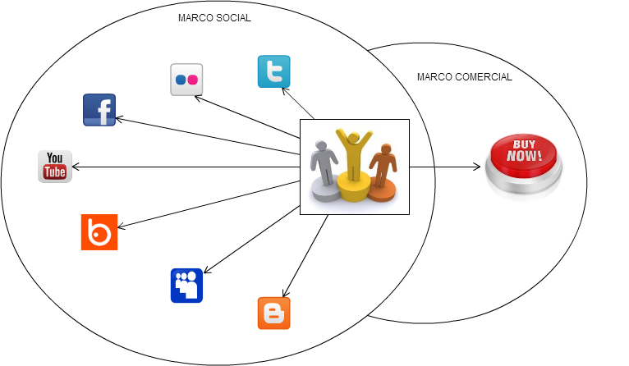

Opiniones: A través de las redes sociales hoy en día puedo enterarme por medio de referencias que los usuarios postean. De esta forma tener una visión de ¿cómo es? (producto, servicio, etc.).

Gustos y Tendencias: Actualmente la de aquello. Las redes sociales son grandes impulsoras de este movimiento y en conjunto con las aplicaciones móviles permiten al usuario dejar en vista para compartir con sus contactos.

Fotos: El usuario puede compartir fotos por medio de las redes resaltando todos los momentos importantes y mostrar a las personas.

Foros: Los foros entregan a los usuarios otro medio de emitir opiniones o comentarios acerca de aconteceres importantes que se estén debatiendo en el momento.

Hot-Offer: Como su nombre lo indica permitirá dar a conocer a los usuarios ofertas calientes al instante en que se estén promocionando.

## Identificación de funciones.

1. Publicar Anuncio
2. Recibir Anuncio
3. Búsqueda Anuncio
4. Configuración Usuario
5. Eliminar Anuncio
6. Actualizar Anuncio

### Flujograma de Funciones:

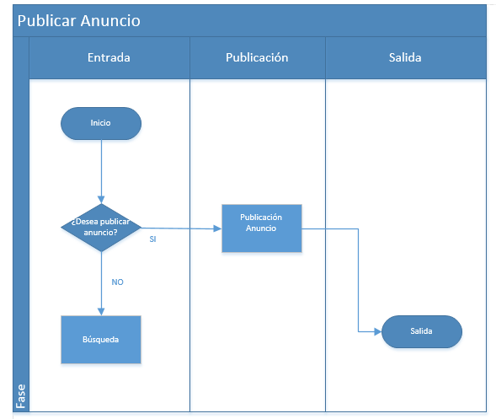

## Marco Teorico

La gran masificación de las redes sociales, y su esfuerzo por la difusión de información, ha generado que cada día la gente esté más interesada en utilizarlas. El caudal de información transmitido a través de la red de internet cada día crece más y más gracias a las redes sociales.

La aplicación HotOffer, se crea con el objetivo de permitir a los usuarios publicar información de ofertas. El usuario podrá hacer mención de lugares, precios y productos. Los mensajes podrán ser vinculados a otros usuarios o solamente ser publicados en vitrina y también conocer en cualquier momento ofertas publicadas por sus amigos.

La propagación de promociones beneficia al mercado en general, ya que no depende de ellos promover sus productos, si no que los mismos usuarios lo hacen, esto generará popularidad entre los usuario que efectué mayor cantidad de publicaciones.

El tráfico de una red social, depende netamente de que tan popular sea, teniendo en consideración el ámbito que cubra. El flujo de información y el control de que no ocurra un defecto Bottleneck(cuello de botella) depende de varios factores técnicos.

Para que la transmisión de información de la mensajería Hot -Offer sea fluida, se debe implementar una plataforma que soporte lenguaje livianos al lado del servidor, y que permita controlar conexiones concurrentes y a su vez que sea compatible con los framework para dispositivos móviles.

Teniendo en consideración que los mensajes publicados deben ser recibidos de forma instantánea, se debe estudiar un lenguaje que desde el lado del cliente pueda responder a esta necesidad

Elementos Teóricos:

Lenguaje del lado del servidor.

Lenguaje del lado del cliente.

Manejo del tráfico de datos.

Transmisión de información.

Almacén de datos.

Tecnología móvil.

Hipótesis: Es posible desarrollar una aplicación que permita enviar información instantánea y ser propagada a los usuario que desee?